重修考试成绩录入人的设置流程
一、设置方式
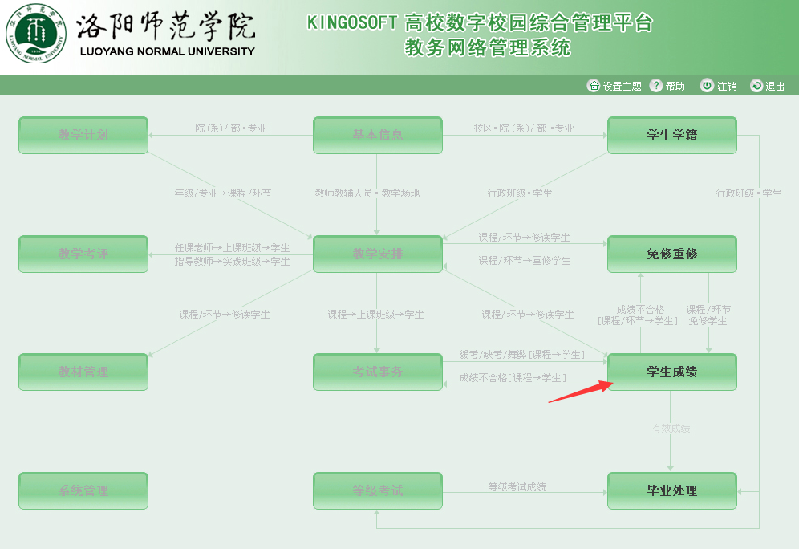
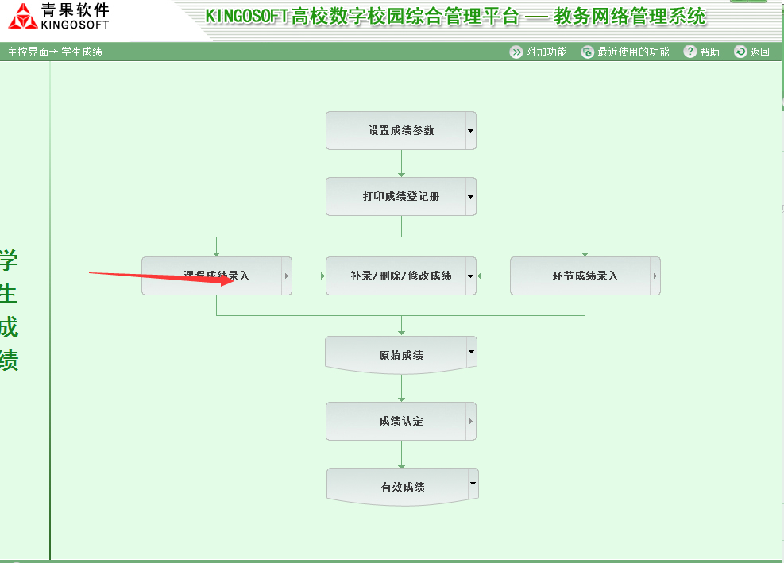
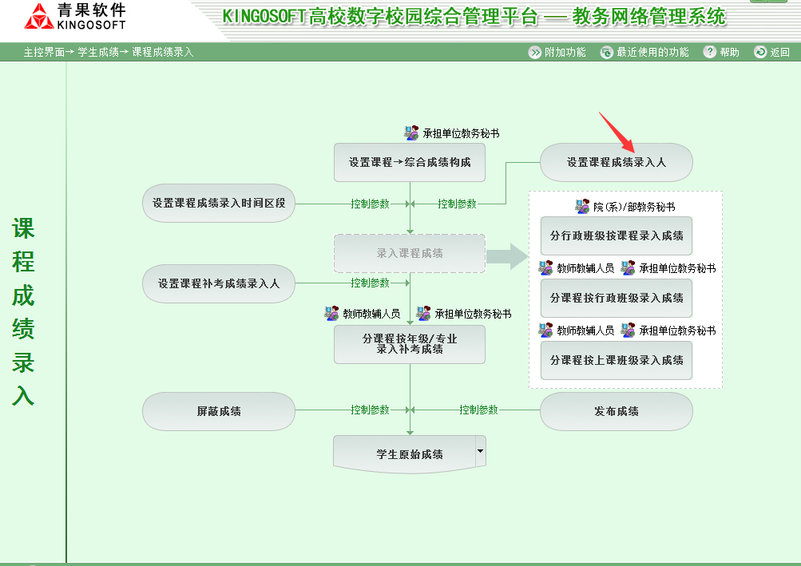
二、设置流程
各学院的重修课程，重修成绩录入人一般为本学院教学秘书
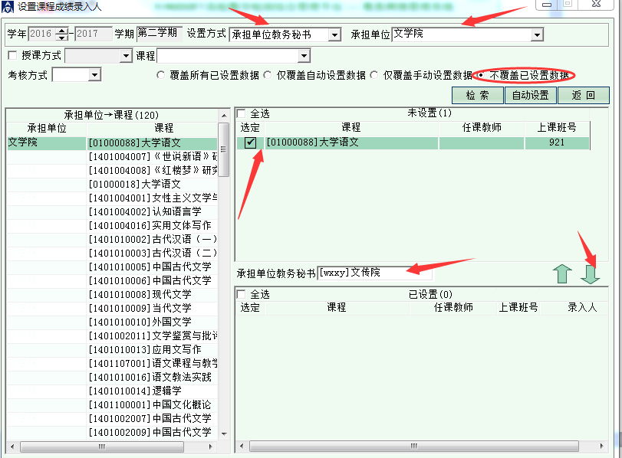
- 特殊情况的设置。
涉及拆分院系的几个单位，若用其他院系的代码。例如：新闻与传播学院有的课程用文学院的代码。需要新闻与传播学院的教学秘书把重修的课程代码交给文学院教学秘书进行如下设置。
具体方法如图：
